ANALIZAMOS TEXTOS SOBRE EL AHORRO E INVERSIÓN COMO FUENTE DE CRECIMIENTO FINANCIERO

1. DATOS GENERALES

Institución educativa: José María Arguedas

Área: Comunicación Grado y sección: Quinto “Única”
Cantidad de estudiantes: 16 Fecha: 21-10-2024

Docente: José Santos Minchán Llico

2. CUADRO DE COMPETENCIAS Y CRITERIOS DE EVALUACIÓN:

COMPETENCIA | DESEMPEÑO | EVIDENCIA DE APRENDIZAJE | CRITERIOS DE EVALUACIÓN
Lee diversos tipos de textos escritos en lengua materna | Identifica información explícita, relevante y complementaria de los textos expositivos que lee seleccionando datos y detalles específicos.  Infiere e interpreta la información de los textos expositivos que lee señalando el tema, el propósito y las ideas implícitas.  Opina sobre la forma, el contenido y el contexto de los textos expositivos que  lee considerando los efectos del texto en los lectores, y lo contrasta con su experiencia personal. | Analizamos textos narrativos sobre ahorro e inversión y su importancia en la actividad económica del Centro poblado de Vista Alegre, y emitimos juicios de valor sobre su importancia. | Fichas de lectura

3. SECUENCIA DIDÁCTICA:

INICIO:

Evidencias | Se inicia con interrogantes ¿Qué hago con el dinero? ¿Lo gasto o lo invierto? ¿qué saben sobre el ahorro? ¿prácticas el ahorro? ¿en tu familia tienen el hábito del ahorro? ¿qué saben de la inversión? ¿tu familia tiene el hábito de invertir sus ahorros?  El docente presenta la siguiente situación significativa  En el contexto donde se desarrollan los estudiantes de la I.E.S “José María Arguedas” del Centro Poblado de Vista Alegre del distrito de asunción, la situación económica de sus familias no tiene el hábito del ahorro e inversión, ya que nos les resulta fácil porque alegan que solo ganan para subsistir, sin embargo, el ahorro e inversión es una tarea que requiere disciplina, esfuerzo y planificación, todo ello permitirá cumplir sueños y metas. En este sentido es necesario conocer algunas medidas o acciones para ayudar a nuestros estudiantes y sus respectivas familias en un plan de ahorro, ya que una economía planificada nos puede asegurar una tranquilidad financiera a futuro. Para ello nuestros estudiantes elaborarán un libro de ingresos y egresos, con los gastos de su casa en un mes, ¿Sabes qué es un libro de ingresos y egresos? ¿Cómo se elaboran? ¿Para qué nos sirve, un libro de ingresos y egresos?  Toda esta problemática se desarrollará a través de actividades motivadoras y retadoras como, análisis de textos sobre ahorro e inversión.  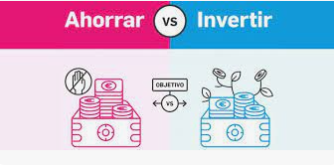  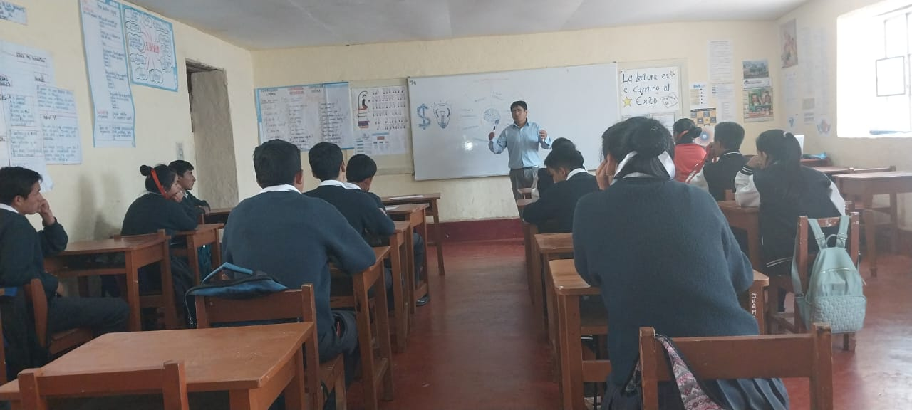
Reflexión: | La presentación de la situación significativa permitió despertar el interés de los estudiantes, porque les permitió reflexionar sobre la realidad del ahorro e inversión en su comunidad, llegando a la conclusión que este tema es importante practicarlo, porque son los cimientos para el crecimiento y libertad financiera.

DESARROLLO:

Evidencias | Se les entrega una copia con la lectura “Ahorro e Inversión: Claves para la Seguridad Financiera, luego dan lectura y responden las siguientes interrogantes:  - ¿Qué son el ahorro y la inversión según el texto?  - Menciona dos funciones del ahorro y la inversión.  - ¿Por qué son importantes el ahorro y la inversión para el sistema financiero  - ¿Qué estrategias utilizarían para fomentar el ahorro entre sus compañeros?  - ¿Cómo creen que la inversión puede impactar positivamente en su comunidad?  Ahora explica la importancia del ahorro y la inversión  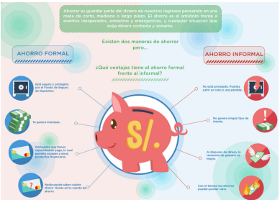  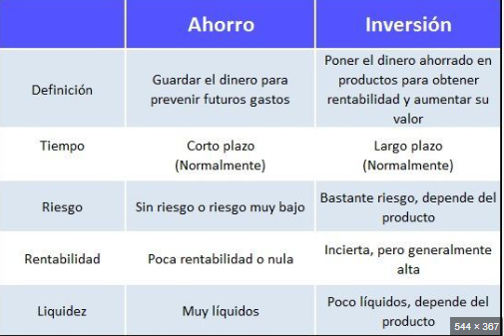
Reflexión:

Se les brindó información mediante una ficha de lectura, la misma que realizó una lectura silenciosa, para luego responder interrogantes que les permitió reflexionar sobre la práctica del ahorro e inversión, pilares para el crecimiento y libertad financiera.

CIERRE:

Evidencias | - Pedir a los estudiantes que compartan una idea clave que aprendieron sobre el ahorro y la inversión.  - Resumir las enseñanzas de la clase y su aplicabilidad en la vida diaria.  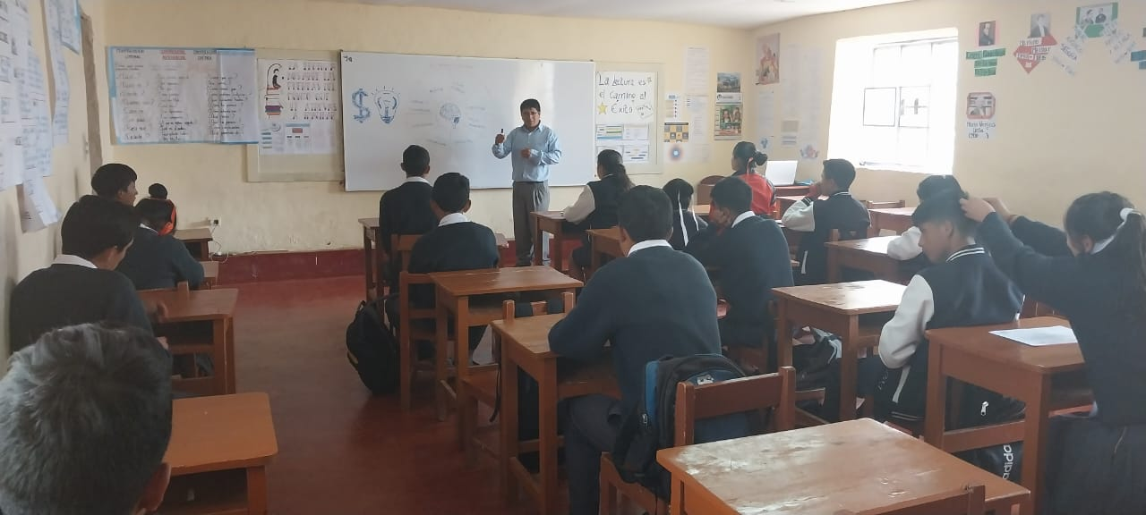
Reflexión:

En esta parte del proceso se logró que aprendan las ideas claves sobre ahorro e inversión y la importancia de la aplicabilidad en la vida diaria.

4. ANEXO: Planificación de la Sesión

Área | Comunicación | Grado y Sección | 5° “U”
Fecha | 21-10-2024 | Duración | 90 minutos
Docente | José Santos Minchán Llico

- NOMBRE DE LA SESIÓN
Analizamos textos sobre el ahorro e inversión como fuente de crecimiento financiero

- PROPOSITO DE LA SESIÓN
Desarrollar la capacidad de leer, analizar y opinar sobre un texto informativo acerca del ahorro y la inversión, comprendiendo su función e importancia en el sistema financiero peruano.

- APRENDIZAJES ESPERADOS
COMPETENCIA | CAPACIDADES | DESEMPEÑO
Lee diversos tipos de textos escritos en lengua materna. | 1. Obtiene información del texto escrito.  2. Infiere e interpreta información del texto. 3. Reflexiona y evalúa la forma, el contenido y contexto del texto. | 1. Identifica información explícita y relevante en textos complejos.  2. Deduce relaciones lógicas entre ideas del texto.  3. Opina sobre el contenido y la intención del autor, emitiendo juicios críticos.

- SECUENCIA DIDÁCTICA
INICIO

Inicio (20 minutos)
- Activación de Conocimientos Previos:
  - Preguntar a los estudiantes: "¿Qué entienden por ahorro e inversión?".
  - ¿Qué hago con el dinero? ¿Lo gasto o lo invierto? ¿qué saben sobre el ahorro? ¿prácticas el ahorro? ¿en tu familia tienen el hábito del ahorro? ¿qué saben de la inversión? ¿tu familia tiene el hábito de invertir sus ahorros?
  - Realizar una lluvia de ideas sobre experiencias personales relacionadas con el ahorro y la inversión.
- Introducción al Tema:
  - Explicar brevemente la importancia del ahorro y la inversión en la vida personal y en el sistema financiero del país.

DESARROLLO
• Lectura del Texto Informativo (20 minutos):
- Proporcionar el siguiente texto:
Texto Informativo: "Ahorro e Inversión: Claves para la Seguridad Financiera"
- Definición:
  - Ahorro: Parte del ingreso que no se gasta y se reserva para uso futuro.
  - Inversión: Destinar recursos a un proyecto o activo con la esperanza de obtener un beneficio o rendimiento.
- Funciones:
  - El ahorro permite la creación de un fondo de emergencia y la planificación a futuro.
  - La inversión permite el crecimiento del patrimonio y la generación de ingresos adicionales.
- Importancia para el Sistema Financiero Peruano:
  - Fomenta la estabilidad económica.
  - Contribuye al desarrollo de proyectos productivos y a la generación de empleo.
• Preguntas de Comprensión Lectora (20 minutos):
- Preguntas:
  - ¿Qué son el ahorro y la inversión según el texto?
  - Menciona dos funciones del ahorro y la inversión.
  - ¿Por qué son importantes el ahorro y la inversión para el sistema financiero peruano?
• Discusión y Opinión (20 minutos):
- Organizar a los estudiantes en grupos pequeños.
- Presentar preguntas para debate:
  - ¿Qué estrategias utilizarían para fomentar el ahorro entre sus compañeros?
  - ¿Cómo creen que la inversión puede impactar positivamente en su comunidad?
- Cada grupo debe presentar sus conclusiones al resto de la clase.

CIERRE
Reflexión Final:
- Pedir a los estudiantes que compartan una idea clave que aprendieron sobre el ahorro y la inversión.
- Resumir las enseñanzas de la clase y su aplicabilidad en la vida diaria.

ACTIVIDAD DE EXTENSIÓN
- El docente indica investigar emprendedores más jóvenes del Perú.
RECURSOS Y APLICACIONES A UTILIZAR
- Ficha
- Internet

Anexo
"Ahorro e Inversión: Claves para la Seguridad Financiera"
- Definición:
  - Ahorro: Parte del ingreso que no se gasta y se reserva para uso futuro.
  - Inversión: Destinar recursos a un proyecto o activo con la esperanza de obtener un beneficio o rendimiento.
- Funciones:
  - El ahorro permite la creación de un fondo de emergencia y la planificación a futuro.
  - La inversión permite el crecimiento del patrimonio y la generación de ingresos adicionales.
- Importancia para el Sistema Financiero Peruano:
  - Fomenta la estabilidad económica.
  - Contribuye al desarrollo de proyectos productivos y a la generación de empleo.
• Preguntas de Comprensión Lectora (20 minutos):
- Preguntas:
  - ¿Qué son el ahorro y la inversión según el texto?
  - Menciona dos funciones del ahorro y la inversión.
  - ¿Por qué son importantes el ahorro y la inversión para el sistema financiero peruano?
• Discusión y Opinión (20 minutos):
- Organizar a los estudiantes en grupos pequeños.
- Presentar preguntas para debate:
  - ¿Qué estrategias utilizarían para fomentar el ahorro entre sus compañeros?
  - ¿Cómo creen que la inversión puede impactar positivamente en su comunidad?
- Cada grupo debe presentar sus conclusiones al resto de la clase.

